1.1 Описание предметной области

Анализ дорожно-транспортных происшествий дает возможность отследить динамику изменений дорожных ситуаций в городе, выявлять особо опасные места их возникновения, а также причины и следствия, которые они несут за собой.

Дорожно-транспортные происшествия напрямую зависят от внешних факторов, таких как общая ситуация на дороге, тип участка дороги, погодные условия, часы суток, интенсивность потока машин и пешеходов.

Программная система «Car Crash Today» позволяет пользователю наблюдать за изменением ситуации на дороге и конкретных опасных участках за определённый период времени. Приложение берет данные о ДТП из сервиса «Яндекс.Карты» и обладает возможностью занесения данных пользователями системы с учетом модерации.

Функции ПС:

* представление подробных данных о ДТП в течении последних 3х лет, в любой отрезок времени;
* предоставление данных о конкретном ДТП из перечня;
* вывод информации о самых частых местах дорожно-транспортных происшествий;
* генерация графиков, отображающих динамику возникновения ДТП.

1.2 Основные понятия предметной области

Пользователь – лицо, зарегистрированное в системе.

Модератор – пользователь, с расширенными правами доступа, осуществляющий фильтрацию, проверку и вывод новостей.

Администратор – модератор, с расширенными правами доступа, осуществляющий управление системой и назначение ролей.

Дорожно-транспортное происшествие – запись, содержащая сведения о ДТП.

Анализ – вывод данных о произошедших ДТП.

Дорожный объект – место возникновения ДТП.

1.3 Функциональные требования к системе

Необходимо было сформулировать конкретные функциональные требования к системе.

Система должна предоставлять пользователю обещанный функционал, а именно:

Бизнес требования:

* Веб-приложение для анализа ДТП.

Пользовательские требования:

* При первом посещении сайта пользователю должна быть доступна главная страница с информацией о приложении и различными функциями (которые становится доступны после регистрации и входа)
* Для авторизованного пользователя доступно: вывод анализа ДТП и графиков, добавление новостей о ДТП.

После определения конкретных функциональных требований можно переходить к их анализу.

1.4 Нефункциональные требования к системе

Сформулируем нефункциональные требования, в которых определимся с выбором языка программирования, платформы, структуры приложения и других деталей предстоящей разработки.

Ограничения:

* Разработка системы должна быть на языке Java.
* Система должна представлять из себя веб-приложение.
* Система должна использовать технологию Spring.
* Для хранения данных используется СУБД MySQL.
* Пользовательский интерфейс должен быть удобным, чтобы каждый пользователь мог интуитивно понять на какую кнопку нажать, чтобы совершить нужное действие.
* Система должна быть надёжной, т. е. должна сохранять работоспособное состояние на протяжении длительного времени, иметь небольшое время реакции. Она должна выдерживать не менее 120 пользователей в минуту

1.5 Сравнительный анализ аналогов

Название: Стат ГИБДД

Интерфейс представлен на рисунке 1.

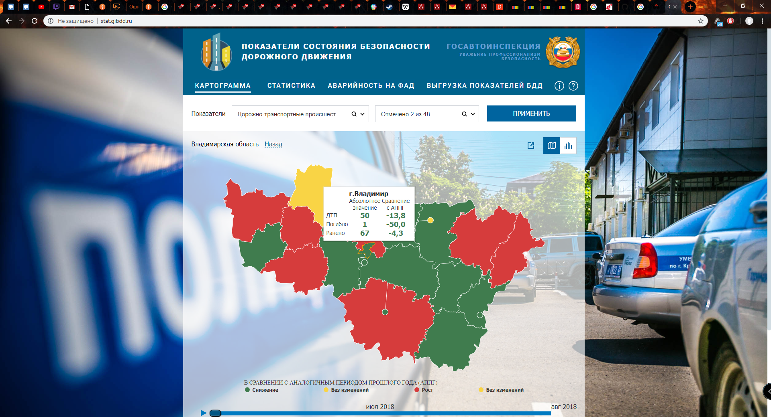

Рисунок 1. Интерфейс Стат ГИБДД.

Преимущества. Большая база данных о ДТП, непосредственный источник информации.

Недостатки. Обобщенные сведения о ДТП, отсутствие детального анализа происшествия, ошибки в данных.

1.6 Функции системы

Анализ ДТП

На рисунке 2 представлена диаграмма прецедентов.



Рисунок 2. Диаграмма прецедентов.

**1.6.1 Авторизация пользователя в системе**

Название: «Войти»

Действующее лицо: «Гость»

Предусловие: Гость должен быть зарегистрирован в системе.

Основной поток:

Пользователь открывает главную страницу нажимает кнопку «Войти», и переходит на страницу отображающую форму входа на сайт;

Пользователь заполняет поле логин и поле пароль и авторизуется в системе.

Альтернативный поток: данные заполнены некорректно.

Гость ввёл данные некорректного формата или заполнил не все обязательные поля;

Вывод сообщения об ошибке.

Постусловие: Гость авторизован в системе.

**1.6.2 Регистрация пользователя в системе**

Название: «Регистрация»

Действующее лицо: «Гость»

Основной поток:

1. Гость открывает страницу, отображающую форму регистрации;

2. Гость заполняет все необходимые данные и регистрируется в системе.

Альтернативный поток: данные заполнены некорректно.

1. Гость ввёл данные некорректного формата или заполнил не все обязательные поля;

2. Вывод сообщения об ошибке.

Постусловие: Пользователь зарегистрирован в системе.

**1.6.3 Просмотр новостей**

Название: «Новости»

Действующее лицо: «Пользователь»

Основной поток:

Пользователь нажимает на кнопку «Новости», открывается страница с последними новостями о ДТП.

Альтернативный поток: -.

Постусловие: Пользователь получил данные.

1.7 Анализ бизнес-процесса «»

Для большего понимания рассмотрим нашу систему в нотации IDEF0 [8]. Приведем два уровня декомпозиции.

Перейдем к диаграмме А-0 бизнес-процесса «Прогноз» (рисунок 3).



Рисунок 3. Диаграмма A-0 бизнес процесса «Анализ» в нотации «TO-BE».

Опишем бизнес-процесс «Анализ»:

Вход – материал или информация, которые станут результатом на выходе. На данной диаграмме это «Данные о ДТП».

Управление – нормативные, регламентирующие и управляющие данные, которыми руководствуется процесс во время его выполнения. На данной диаграмме это «Правила пользования приложения».

Механизм – ресурсы, необходимые для выполнения процесса. На данной диаграмме это «Приложение Car Crash Today», «Пользователь».

Выход – информация или материал, которые являются результатом работы. На данной диаграмме это «Готовый анализ».

Рассмотрим декомпозицию этого процесса (рисунок 4).



Рисунок 4. Декомпозиция процесса «Прогноз» в нотации «TO-BE».

Как видно из диаграммы, процесс разбился на три подпроцесса.

1.83 Диаграмма состояния

На диаграмме состояний (рисунок 5) отражается процесс формирования новости о ДТП.



Рисунок 5. Диаграмма состояний.

1.9 Общие принципы организации системы

В процессе анализа требований и предметной области архитектура системы была декомпозирована на несколько модулей, которые в свою очередь разделены на несколько подсистем. Каждый модуль и подсистема выполняют свою определенную функцию:

Модуль бизнес-логики – осуществляет основную логику системы:

* Подсистема взаимодействия с сервисом Яндекс.Карты – производит запись и извлечение данных из веб-сервиса;
* Подсистема доступа к данным – реализует необходимые CRUD-операции с классами-сущностями;

Веб-модуль – предоставляет конечному пользователю веб-интерфейс для работы с системой, обрабатывает HTTP запросы и ответы.

**1.10 Организация доступа к данным**

На рисунке 6 представлена диаграмма классов сущностей. На ней подробно видно, какие классы сущностей представлены в системе.



Рисунок 6. Диаграмма классов.

1.11 Взаимодействие компонентов системы

При выполнении сложных функций приложения обычно используется несколько компонентов. Для понимания как выполняется та или иная функция необходимо спроектировать и визуализировать взаимодействие компонентов системы.

Взаимодействие компонентов системы отражено с помощью диаграммы последовательностей (рисунок 7).



Рисунок 7. Диаграмма последовательностей.

1.12 Организация управления доступом

В системе предусмотрено три вида пользователей:

* пользователь;
* модератор;
* администратор.

У каждого пользователя есть свои строго определенные права, которые регулируют доступ к функциям системы. Например, пользователь может создать новость о ДТП, получить анализ о произошедших ДТП. Модератор может добавить новость на сайт и в БД. Администратор может редактировать пользователей.

Более подробно список прав, доступный каждому виду пользователей, можно посмотреть на диаграмме прецедентов (рисунок 2).